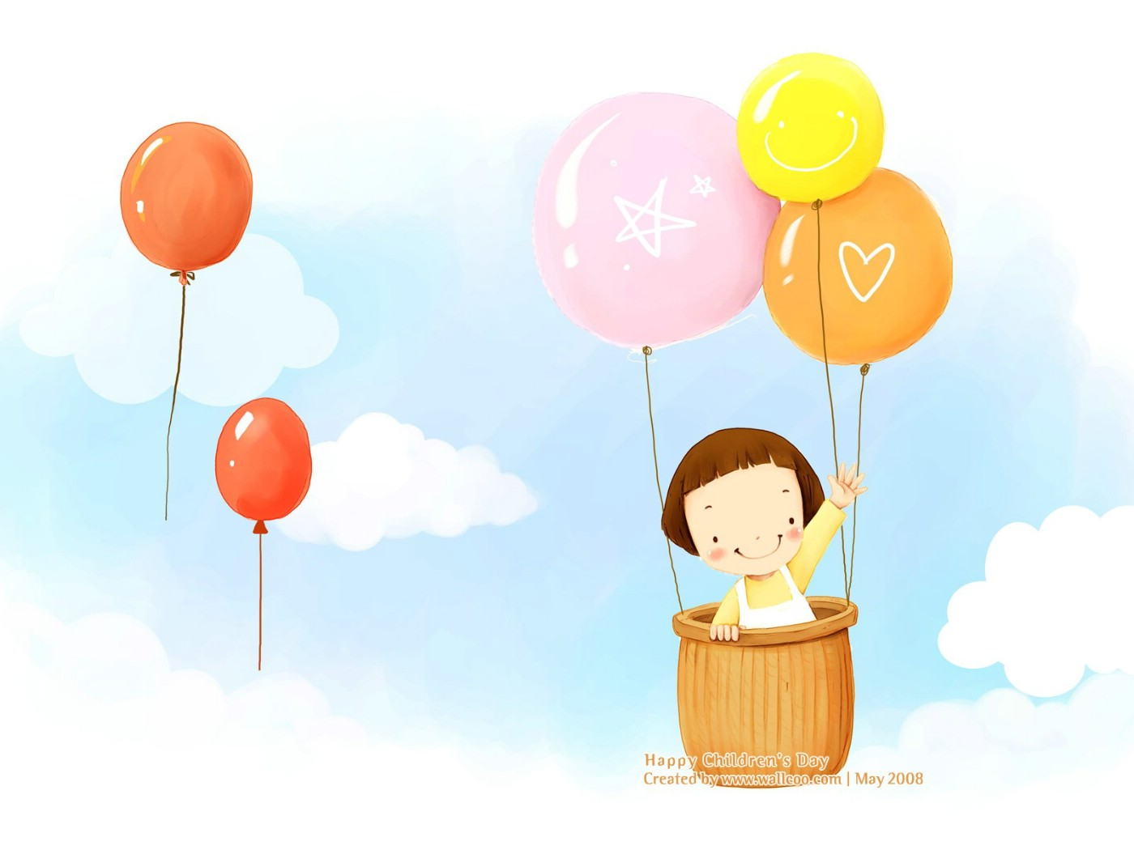

新起点

【明确要求，我们起程】
开学初，黄教导就带着数学组所有老师共同学习了数学学科组计划，使我们每位数学老师明确了工作的方向——课堂教学研究，清晰了工作的重点——促教学质量稳中提升。后期各教研组长带领组员共同商讨并制定了本年级的教研组计划，并细化出台了提升教学质量的具体策略和途径。
【强化常规，我们扎实】
面对学校规模和新教师队伍迅速扩大的现状，我们各教研组长主动承担起对本年级组数学教学负责的角色，从倾听、记录、思考、合作、作业等方面制定出各年级的学生常规要求，师徒结对，每周相互听课，从抓常规入手，促教学质量的提升。
【智慧研讨，我们成长】
本月主要活动之一是“数学青年教师成长团”，9月17日我们从“形概念”教学入手，李娟老师和殷娟老师分别执教了《认识多边形》和《认识射线、直线和角》，课前，各教研组进行了试教，课后，区教研室陈校长高度评价了我们数学组能团队合作精心打磨课堂，并为我们后期的研究提出了新的研究方向：研究并制定各单元数学教学质量体系表。

这样的研究不仅打开了我们数学组的研究视线，更为我们提供了智慧研讨的平台，今后我们会通过认真解读教材、钻研习题，制定出每个单册各个单元的双向细目表，从而真正促使我校数学教学质量的提升。
随堂调研是我们本月主要活动之二，9月4日，汪主任调研了六年级的两节数学课，赵桂芳和高娟萍两种截然不同的教学风格执教了相同内容。最后，汪主任充分肯定了两位老师对于教材的钻研，不仅重点把握到位，而且能把散乱的练习从本质上划分归类，帮助学生理清练习课中学习的脉络。他还从《新课标》的出台目标开始谈起，指导我们抓住课堂教育的关键：一要落实双基，其五项原则是梳理明确、立足课内、面向全体、以习为主、滚雪球；二要加强推理，他指出这两节课的共同毛病——加强推理没有做到位，缺乏敏捷思维的训练。他的意见和建议，给予我们思维碰撞，引起我们很多思考。
【组内研究，我们探讨】
师徒结对、行为跟进等，已经成为我们数学组日常研究的一种习惯。为使青年教师尽快入格，师傅们时常先展示自己的数学课堂，从教学常规、组织形式、过程

中打开、过程中指导、资源呈现、习题讲解、评价等各方面进行示范，然后徒弟及时跟进，一个月下来，青年教师在课堂教学方面已取得了很大的进步。
【外出学习，我们收获】
2012年9月21日，孙伟琴和蒋云飞赴觅小参加了“数学教学心理学”的讲座培训，聆听了南京师范大学李明振教授的报告，李教授提到了数学教育效果为何不好的原因，提到了要引导学生主动建构，并用数学思维方式去看生活，解决生活问题。
2012年9月26日，孙伟琴和高娟萍赴新华实验小学参加了区半日开放活动，

一起观摩了曹敏华校长的《认识千克》和刘亚娣老师的《可能性》，被她们巧妙的设计、行云如水的过程深深吸引，我们学习着、反思着，也收获着。
【交流共享，我们发展】
本月，我们有了两次备课和作业的交流共享，先是对五年级数学老师的备课和作业展开了第一次调研，后期各位老师对呈现出的问题及时进行了整改。9月28日，我们又开展了对数学新教师备课和作业的第二次调研，欣喜地看到新教师都能认真备课、精心设计教学过程，学生作业也能根据学校要求认真完成；欣喜地感受到新教师已能很快地实现角色转变，以认真的态度投入各项研究。



链接生活重建构 青年教师心启航
—记新小“数学青年教师成长团”活动之一
报道：万小玲 孙伟琴
为进一步促进数学青年教师的成长与发展，今年学校创设了“数学青年教师成长团”的活动平台，有幸请到了区教研室陈建伟校长来引领我们的每次活动。2012年9月17日下午，新小数学组在弘毅楼四楼录播室开展了第一次“数学青年教师成长团”活动。本次活动我们还迎来了来自孟河小学的领导和老师们。
【活动现场一】李娟老师和殷娟老师分别执教二上《认识多边形》和四上《认识射线、直线和角》。前期，两位老师都在自己独立思考下备好课，在组内进行了试教，课后教研组老师及时进行了评课活动，根据课堂上呈现出来的问题又进行了二次重建。
李娟老师在教学中，能尊重并充分利用学生已有的知识基础，通过找不同的图形，初步感知“直边”和“围成”，通过分类，找到图形的共同本质属性，然后聚类认识了四边形、五边形、六边形等多边形。通过辩一辩、搭一搭、折一折、剪一剪等活动，在活动中丰富的建构图形的认识，感受到图形“边”的要素。
殷娟老师将数学与生活紧密联系，亲切的话语，轻松的课堂，给大家留下了深刻的印象。课堂上她充分调动学生的学习积极性，学生的参与面广，热情高。
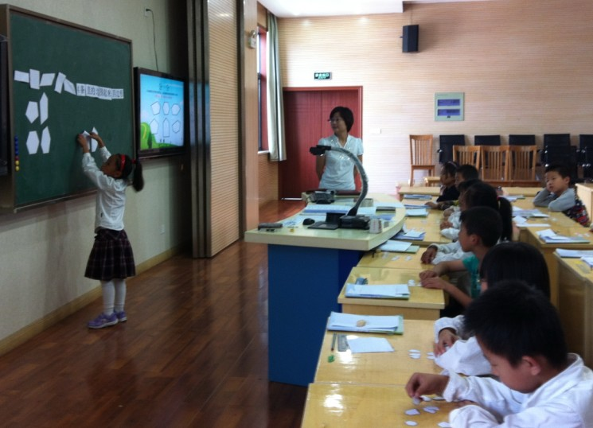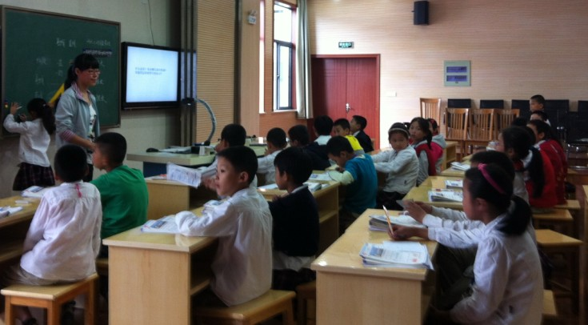
【活动现场二】评课、议课，教研组内老师分别围绕研究专题结合区“互动交往式评价表”发表了自己的看法：“考虑学生会出现的问题，放下去让学生照着数一数。”；“射线、直线有什么相同点和不同点，这个问题提的有点滞后了。”；“并联呈现，过程中指导的有效把握，学习习惯培养很重要。”……
最后陈校长对新小数学青年教师成长团活动的研究状态给予了高度评价，肯定了这两位新加入新小的老师能很快融入“新基础”教育的研究中去，课堂上或多或少都体现了“新基础”的理念。陈校长同时还提出了学生资源要充分利用，老师的要求要进一步明确，把握好教材的严密逻辑和数学与生活的联系。陈校长的评课，深入浅出，既给我们数学组老师带领了理性层面的指导，又以丰富生动的案例给我们提出了重建的建议。
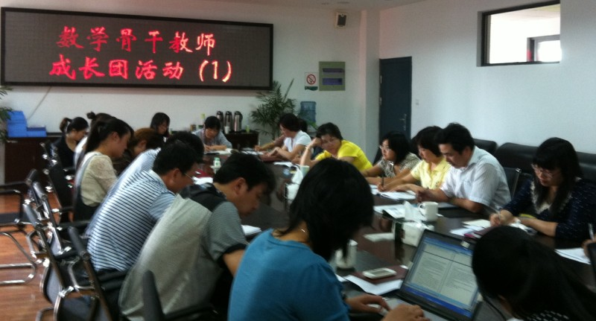
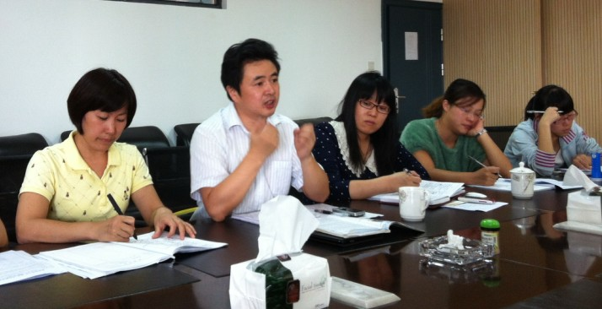

一次活动，就是一次思维的碰撞；一次研讨，就有一次智慧的分享。相信新小数学组的老师，能在陈校长一次次活动的引领下，不断地在实践中反思，在反思中提升。我们会以学生是否有学习的需求为视点，以学生是否自主建构为视线，以学生是否有收获为视界，来努力打造童趣、灵动和开放的诗意数学课堂，从而真正实现学生的幸福成长！

解读教材深一度，质量体系细分析
—记新小“数学青年教师成长团”活动之二
报道：孙伟琴
2012年9月24日，我们数学组所有老师在区教研室陈校长的引领下，开展了第二次活动，在第一次活动中陈校长充分肯定了数学组老师能团队合作精心打磨数学课堂，而后指出质量是教学的生命线，给我们后期活动又提出了新的研究方向：制定数学教学质量的标准体系，力求通过各教研组的前期讨论和成长团的共同研讨，从而制定出每个年级上册的双向细目表。
【前期的准备】
前期，我们各教研组长组织组员认真研读了一个单元的教学内容，共同商讨并初步写出了一个单元的教学质量体系。
【活动中的研讨】
各教研组长交流前期再教研组内思考并制定的教学质量标准体系，分别从内容、目标和质量体系3个维度来阐述。
陈校长边一边聆听组长交流的内容，一边又帮我们改进。他讲到知识点一定要细化，细化到每个例题和习题的内容。他还指出教学目标要具体到每个知识点要掌握到什么程度，如何正确地阐述教学目标，还提到每个知识点根据学校情况制定出要达到百分之几十的达标率。
陈校长提出了每位老师要认真解读教材、例题和习题深入挖掘，进行知识点的罗列、数学文化要适时渗透，要注重数学思想方法和数学学习能力的的培养。题组训练要深入，要训练学生的数学表达；思考题，要达到百分之五十的达标率。
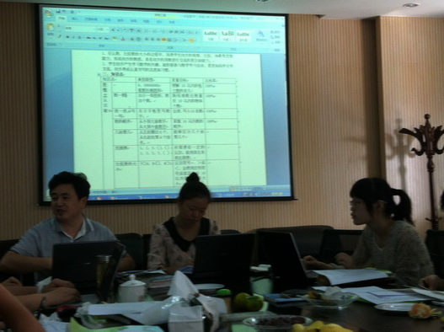
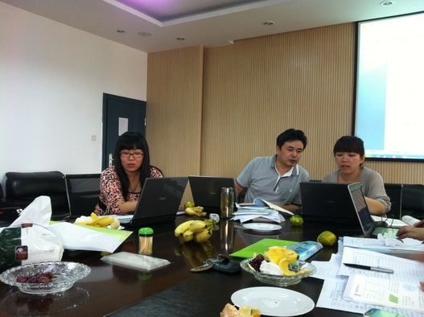

最后陈校长引用南大李明振教授的形象的比喻来解释如何制定双向细目表：我们衣柜先要有衣服，才能填充衣柜。正是有了各种衣服的填充，衣柜的价值在得以真正体现。
质量永远是教学的生命线，我们只有认真钻研和解读教材，以例题为核心，承上启下的系统钻研、结构化地把握；并以练习题为抓手，理清底线目标和高标要求，才能最终实现教学质量的提升。


随堂调研课

练习课彰显数学课堂研究日常化
——新小数学随堂调研
报道：高娟萍
9月4日（星期二），伴着忙碌的开学工作，我们数学组的随堂调研活动也开始了。本次调研与数学学科组的第一次教研活动相整合，是由赵桂芳和高娟萍两位老师承担，内容都是第一单元的第2课时《列方程解决实际问题（一）练习》。
虽然是同一内容，我们却能感受到两种截然不同的教学风格。赵桂芳老师热情激昂的教学风格，严谨规范的教学语言都是我们学习的典范。她从事十几年的毕业班教学，对毕业班教材的钻研有独到的见解，更为我们组成员提供了很好的学习范例；高娟萍老师的风格清新自然，从容不迫，她的课堂完全避免了众问一答的模式，给予孩子更多自主探索的空间，培养了孩子独立思考的能力，“用策略解决实际问题”的数学思想在她的课堂上得到了充分体现。
研讨时同组成员也从不同角度对两节课进行了点评。万一琴老师从两位老师的教学设计与实施方面作了详细点评，而常芝玉老师则侧重于评价两位老师的课堂资源的收集与处理；段革老师从课堂研究的策略与方法上提出了自己的观点。
最后，汪主任在点评中充分肯定了两位老师对于教材的钻研，不仅重点把握到位，而且能把散乱的练习从本质上划分归类，帮助学生理清练习课中学习的脉络。他还从《新课标》的出台目标开始谈起，指导我们抓住课堂教育的关键：一要落实双基，其五项原则是梳理明确、立足课内、面向全体、以习为主、滚雪球；二要加强推理，他指出这两节课的共同毛病——加强推理没有做到位，缺乏敏捷思维的训练。他的意见和建议，给予我们思维碰撞，引起我们很多思考。
练习课在数学教学中占了一半的课时，可见练习课的重要性，练习课的研究我们也时常参与，但还未形成系列，从本次活动中暴露出来的问题指引了今后我们日常研究的方向：练习课的研究任重道远，不积跬步，无以至千里，就以今天的练习课作为我练习研究系列的开端，在日常教学中逐步深化，落实到每位教师的每节课堂。

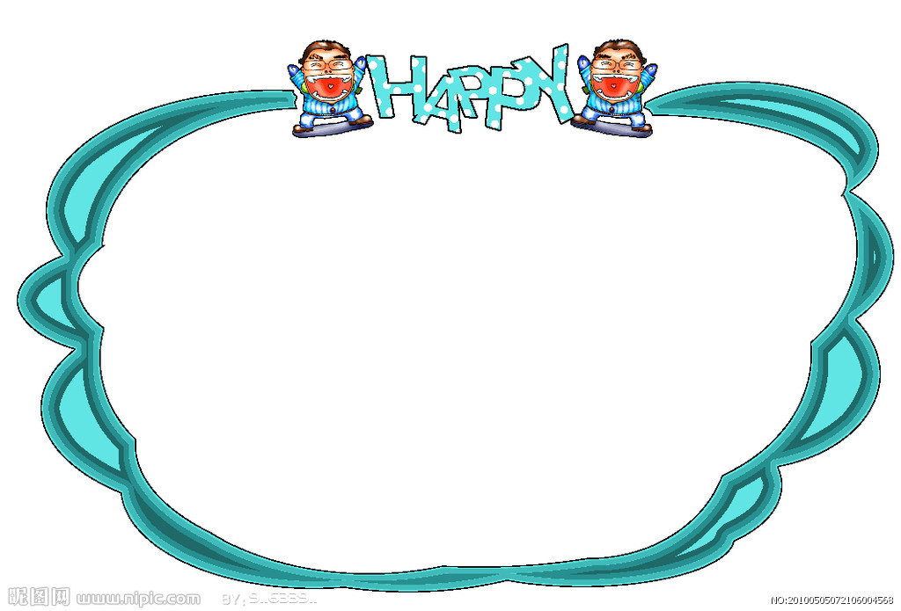

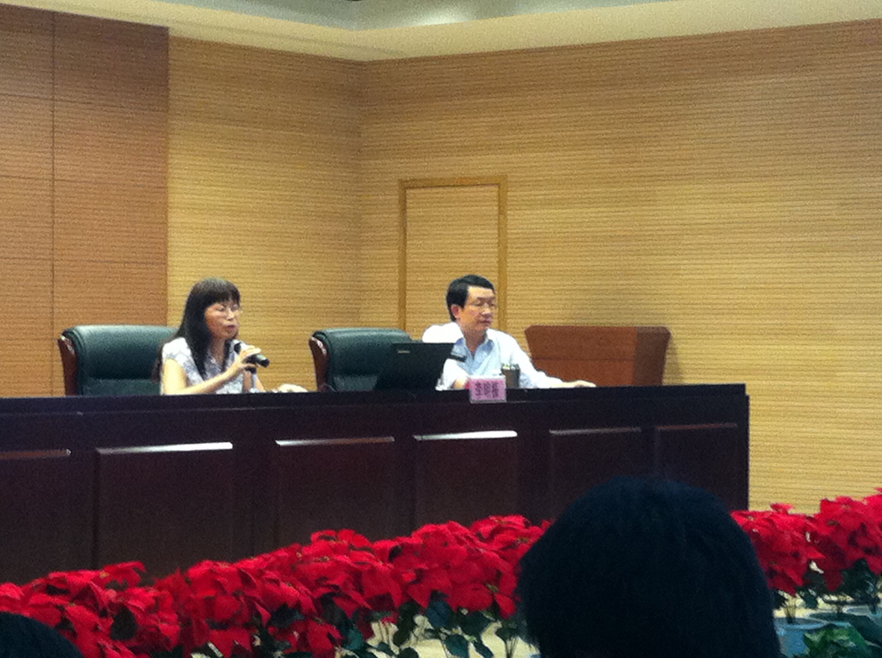
【学习一】觅小讲座

图为南京师范大学李明振教授做“数学教学心理学”讲座培训
【学习二】新华实小“区开放活动”
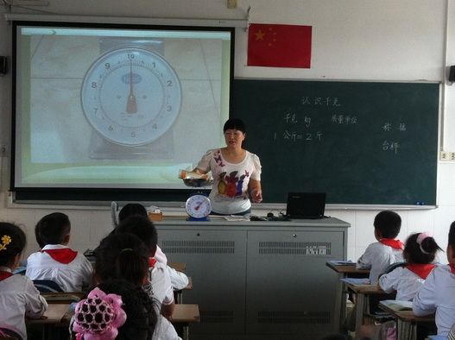
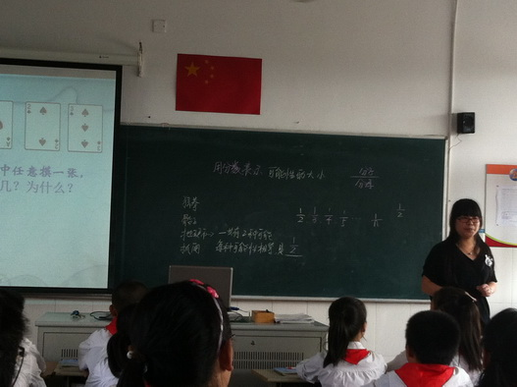

【链接学习后的反思】
数学课堂有“宽度”、“广度”，还应有“深度”
常州市新北区新桥实验小学 孙伟琴
2012年9月26日下午赴新华实验小学参加了区半日开放活动，有幸听到了曹敏华校长的“认识千克”一课，教学设计版块清晰，教学过程行云如水，课堂如此灵动与开放，幸福的课堂让我眼睛一亮，不禁感叹：数学课原来也能如此有宽度与广度。
【教学现场】
- 创设情境，感知轻重
师：这有两个礼品盒，你认为哪一个重一些？
生：大的重 ；
生：小的重；
生：可能差不多；
师：看来大家想法都不同，想一想，你可以用什么办法比出轻重？
生：称
生：掂
师：如果两个差不多重的物体，你通过掂的方法还能比较吗？所以我们就只能去称一称了。今天我们就来学习称物体的重量。生活中什么可以用来称东西？
- 自主探究、学习新知
- 认识秤和千克
你知道生活中有哪几种称？
图片呈现各种秤，把你认识的秤介绍给大家。
介绍台秤：台秤上指针指着1就是1千克，字母是kg,千克生活中说成公斤，1公斤=2斤。
- 感受1千克有多重
- 每位学生掂一掂1千克重的物体
- 判断：数学书比1千克（ ），书包比1千克（ ）。
- 3个袋子，掂一掂，选出接近1千克的袋子；
- 小组合作，秤出1千克的物体，先猜一猜、再秤一秤、数一数和填一填
秤的物体名字 | 猜一猜 | 数一数
 | 1千克大约有（ ）个（ ） | 1千克大约有（ ）个（ ）
呈现资源、提炼小结：1千克的同样物品，由于它们大小不一样，数量也可能不一样。物品越大，个数越少，物品越少，个数越多；
【激起的思绪】
一、数学的宽度
现代教学论认为，学生对数学知识的学习，是一个积极主动的建构过程。而这一过程的效率高低，决定与学生数学学习的宽度。简单地说，数学学习的宽度，泛指学生对数学相关学习内容的横向延伸程度。本课，曹老师创设情境，学生感知物体有轻重，说到可以用掂和称的办法比较重量。老师接着又质疑：如果两个差不多的物体你还能用掂的方法吗？从而引出必须用秤称一称，才能比较出来。从而引出各种秤。
二、数学的广度
在教学过程中，给学生足够的、鲜活的数学信息，能使学生学习数学的广度得以拓展。
如学习1千克，老师主要设计了3个活动，一是掂1千克的物体，感受有多种。二是头脑里想象1千克的物体有多重，然后去选接近1千克的物体；三是小组合作，称出1千克的物体，先猜一猜、称一称再数一数和填一填。然后思考：同样是1千克，怎么个数各不相同。
三、数学的深度
纵观以上分析，我觉得曹老师在数学的宽度与广度方面做的相当不错，整个教学过程从粗放到细致，在类比、迁移中不断建构，思维之弦不断被拨动，学生们不断建构和生成对千克的理解。但是我觉得数学教学还要更多的走向深度。
称1千克的物体是否可以这样操作：
呈现资源（一）：
1千克的桔子大约有15个
1千克的桔子大约有17个
追问：称的都是桔子，怎么个数不相同？
然后在学生回答的基础上小结：1千克的同样物品，由于它们大小不一样，数量也可能不一样。物品越大，个数越少，物品越少，个数越多；
呈现资源（二）：
1千克的桔子大约有15个
1千克的苹果大约有6个；
1千克的鸡蛋大约有10个；
追问：同样是1千克，怎么个数也不相同？
然后在学生回答的基础上小结：物品越大，1千克的个数就越少；
追问：真的是这样吗？
找到反例：你能找到什么物体是大的，但1千克却会有很多呢？
学生举例：气球、白纸等；
总结：物体越重，那1千克的个数就越多；
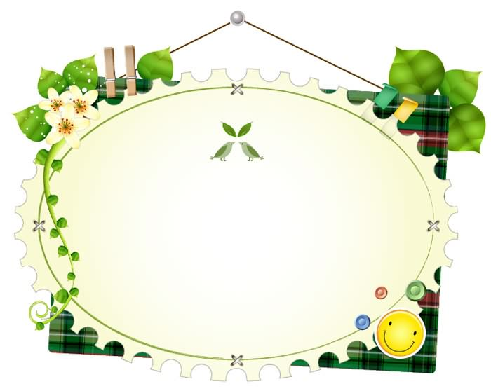
教师只有关注学生思维的质、思维的背后的理解才能引导学生体验“柳暗花明又一村”的思维运动之乐，从而不断品位数学的美感，数学也因此会更具有挑战性，焕发出迷人的魅力。
研究的身影

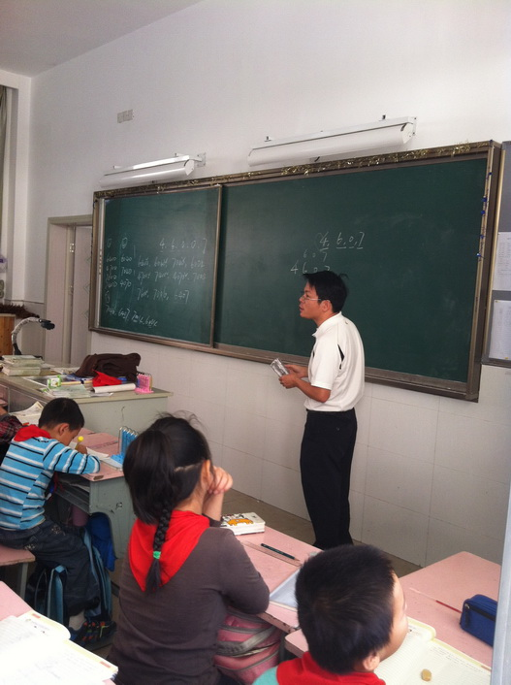
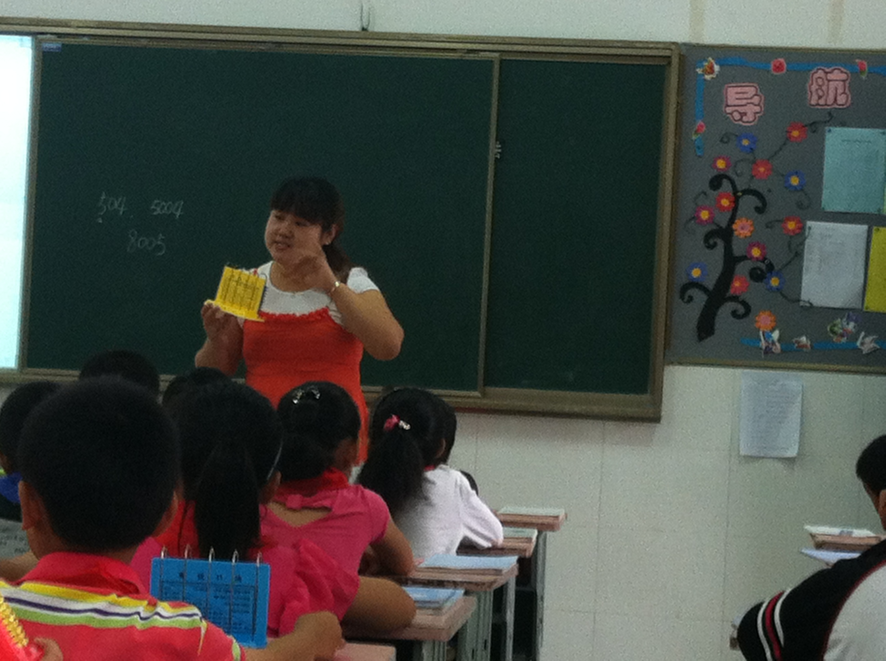
【活动场景】师徒结对

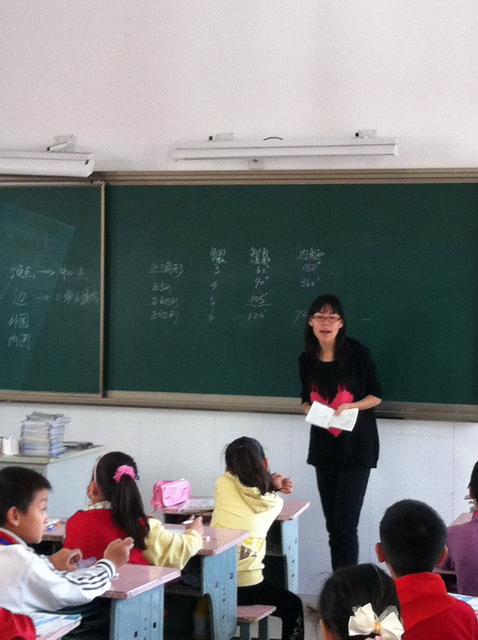
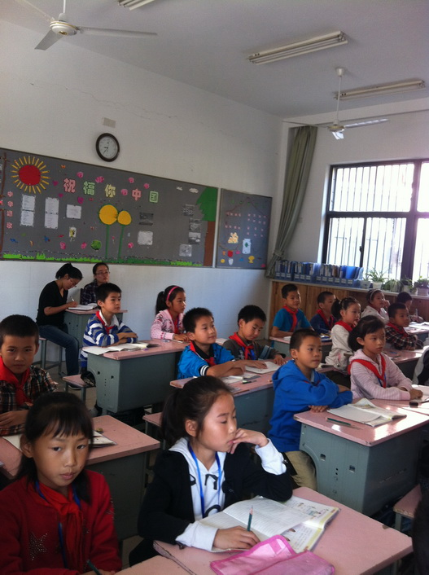

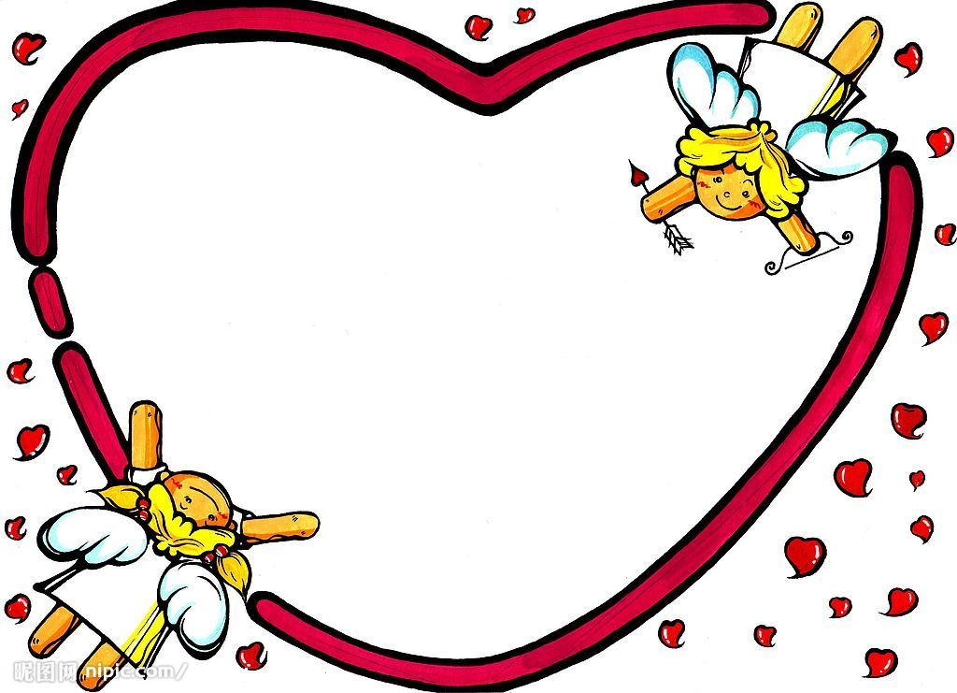

反思园地

“以学定教”第三单元《认识多边形》教学案例分析
新桥实验小学 李娟
在教与学的转变下，根据新课标的要求对学生进行以下教学：例如《认识多边形》一课，这节课是在学生已经认识长方形、正方形、三角形、平行四边形等平面图形的基础上进行教学的，他们对图形的形状和边已有了一定的感性认识，同时学生具有一定的生活经验，比较关注自己周围的事物。根据这些特点，在教学中我主要采取观察讨论法和实验操作法，通过对图形的搭、折、画等活动，让学生在动态中深入地认识图形，充分感知图形之间的联系和变换。采用灵活多样的教学方法和手段，调动学生的积极性，培养兴趣，使他们积极动手、动脑，在感受数学学习的价值、体验问题解决的乐趣。
【案例描述】：
片段一：在比较中清晰

师：其中有一个图形，和其他的都不一样，你能找到它吗？并说一说什么地方不一样。
生： 其他图形都围起来了，这个图形没有围起来。

师：第二次找与众不同的图形。（要求同上）
生： 其他图形的边都是直的，这个图形的边是弯的。

师：第三次找与众不同的图形。（要求同上）
生： 其他图形都是4条边，这个图形只有3条边。

【设计意图】：以三次找不同自然而然地揭示出了四边形的概念：由4条直的边围起来的图形叫四边形，也为后面学习五边形和六边形打下基础。

片段二：活动操作感受图形变换

师：认识了这么多图形，你们想不想自己动手创造美丽的图形。拿出小棒，看好要求动脑后再动手 搭一搭。
A.摆摆：搭一个四边形，至少要用几根小棒？搭一个五边形呢？
B. 猜猜：搭一个六边形至少用几根小棒呢？
生：自己动手搭，同桌检查有没有搭成功。
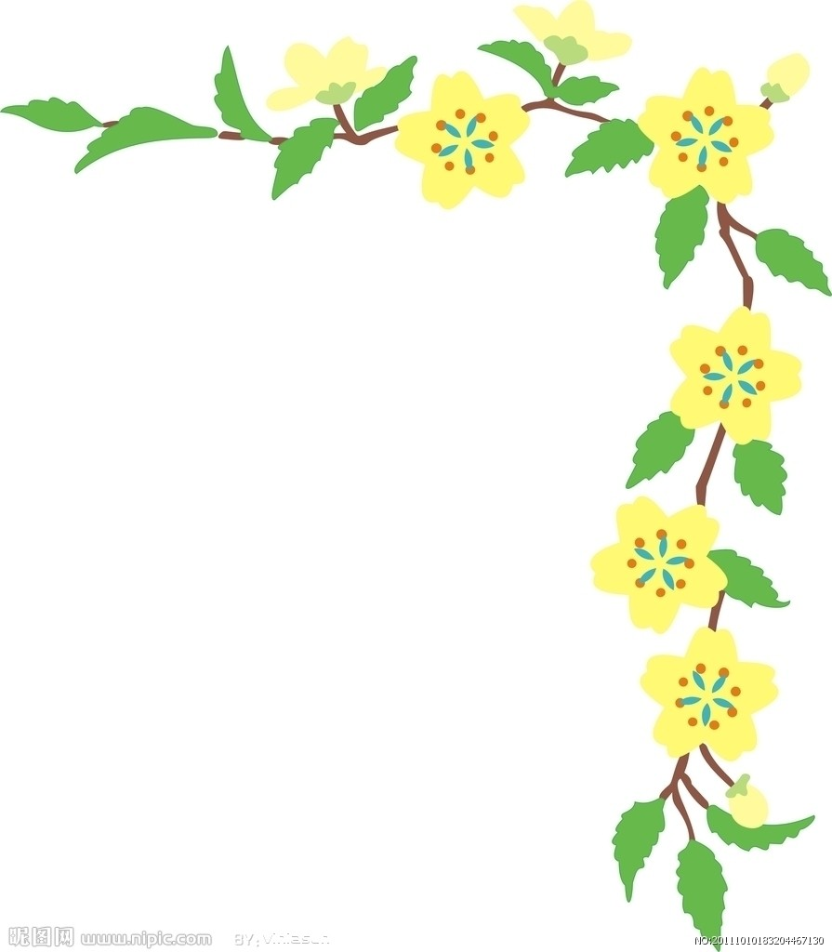
师：我们已经认识了四边形、五边形和六边形，现在它们在一起聚会了，你还能分得清吗？
生：独立在书上完成。
师：小朋友分得真清楚，它们还会在一起变魔术呢。四边形可以变成五边形，五边形可以变成六边形，六边形又能变成四边形，你相信吗？
生：相信！
师：那你们想跟着老师一起变一变吗？拿出手中的长方形纸跟着老师一起变。
生：跟着老师一边折一边完成书上的填空。
师：刚才的折纸有趣吗？再来看，我这里还有一张正方形纸，如果从上面剪去一个三角形，剩下的是什么图形呢？猜猜看。
生：在纸上画一画。
师：那怎样剪是四边形，怎样剪是五边形呢？
生：上来展示。
【设计意图】：通过搭一搭、折一折、剪一剪等形式多样的学习活动，激发学生学习的兴趣，特别是在图形的变换活动中感受图形的联系与区别，开放思维，发展空间观念和数学能力。
这节课上下来也存在着一些问题：
1、由于学生年龄小，对他们不放心，所以老师讲的太多，学生讲的太少，没有体现出学生是学习的主体，对学生“放”的不够。
2、在指导学生数“边”时，出现得太晚，不够及时。
3、做想想做做第4题时仅仅是让学生动手折就完事，知道了边数就行了，认为这样就培养了学生的动手能力，实际上没有充分挖掘教材的潜力，没有在折的过程中去思考，边数为什么会增加，为什么会减少，没有让学生的学习有深度，没能刺激学生学习的兴趣，使学生去主动探索。
4、在最后一个智力乐园中，没有明确要求，是剪一刀，还是剪两刀。因此出现了多种有歧义的答案。
5、轻易地下概念：几条边就是几边形。
6、在细节上面还要多琢磨琢磨，不够细。
总之，在以后的教学道路上学习的还有很多很多，我将更加努力。
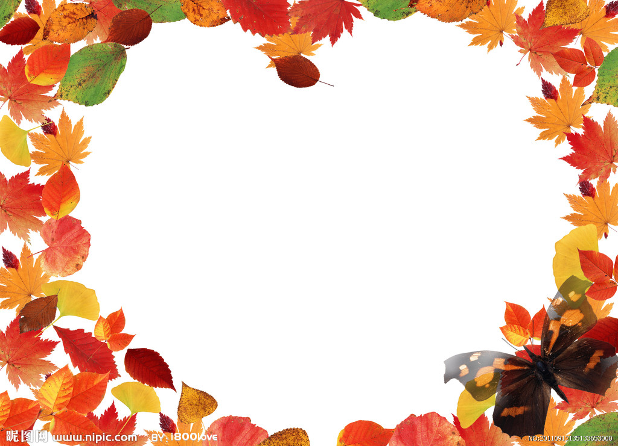
“表内乘法”教学思考
冯洁
掌握表内乘法是本学期非常重要的知识点，根据以往的经验和实践，我们组延续采用大九九的教学方法。但实践下来我发现学生困难重重，而我也就反思起来，这样安排是不是对学生的学习有所帮助？这样的设计是不是贴近学生的思维？这样的教学是不是产生了预期的良好效果？
我查看了之前研究的一些资料，其中教材分析中是这样写的，“教材的编排是按”九九表（小九九）”进行的教学，尽管从表面上看十分简单，但是这种编排学生所需学习和掌握的乘法口诀将越来越多，越来越复杂，不利于学生主动探究、发现、掌握表内乘法算式的个数、算式的意义、算式形式的变化规律、算式结果的获得方法、算式结果的变化规律以及根据算式编成的口诀等这些类同的结构关系，相互之间的转换关系，不利于学生建立起结构化的思维方式，不也不利于表内乘法知识结构所蕴涵的丰富资源的有效开发和利用。”好像这样一种学习能整体把握表内乘法的一个结构，知识结构和方法结构，但是却忽略了学生立场，忽略了学生的思维发展。
1、学生的学习应该是由易到难、循序渐进的。
2、学生的学习活动应该是丰富的，而不是一种结构化的开展。
在一篇《说语文教学的“转身”》中读到这样一段话：“立足于“学”语文课堂有三个表征：一是学得简单，二是学得自然，三是学得快乐。”我想数学课堂也应该是这样的，太复杂的设计易于孩子接受吗？只记着满足展示教师的“深专研”与“巧设计”舒展了教师自己的表达欲与表演欲，而孩子只能亦步亦趋，是否从起点上剥夺了学生的快乐？“让孩子保有持久的学习兴趣和热情”才是我们教学的重要目标吧！
万变不离其宗
刘倩

轰轰烈烈的教育改革进行了10年，在这十年中，有成功，有失败，有糟粕，有精华，在十年后的今天，新的课程标准再次指引教育的前路。不再一味的摒弃，不再一味的传承，取舍之间彰显智慧，亦如我们的课堂，何去何存，如何做到简约而不简单依旧是永恒的话题。所谓教学相长，新课程标准把“认真听讲”作为学习的一种重要方式，这是对学生的要求，又何尝不是对我们一线教师的要求。
如今的数学课堂，重过程，求结果，接受与启发式教育并存，不单一，不花哨，教育理念不断的推陈出新，然而，即使课改进行了这么多年，但是它育人的本质不会变，促进学生发展的宗旨不会变，我们要做更多的是努力完善自我，返璞归真，还一个真实有效的课堂给学生，如是而已。
漫谈“数学味”
万小红

漫谈课堂中的“数学味”，让我想到了新课程初期，我们热火朝天的进行的活动，听到的，看到的，学到的，都是各种各样的形式，如我听到了一堂在数学课，课上唱了一首歌，纽了一曲舞，印象特别深刻。那时我真不知道怎么去学习，我不会唱歌，更不会舞蹈，一下子可急坏了我这个新数学老师。合作学习，小组交流，操作学习，每一堂课似乎都必有这样的形式，如果没有似乎就不是新课程的课。现在想来，那时我们似乎追求的是那个“新”字。处处体现了各种各样没有见过的，新颖的形式，漂亮的场景，丰富的生活情境。每一次学习都为课堂上课老师的有意思的创意，惊叹不已。但好像对数学这门课程的本身内涵忽略了，我不知道数学要怎么教，怎样的数学课才能让孩子一学就懂，特别是当时的我，刚接触数学教学，发现孩子对数学不理解，我照着数学书教了，照着教案教了，把这中情境也讲了，但是还有一部分学生听不懂，不明白。那一刻我愁极了，不知道怎么办才好，学习的时候最喜欢数学，分数最高的也是数学，最自信的更是数学，但当上数学老师的我却不会教数学。
对数学课慢慢的有了感觉，但还不能说是有“数学味”的课堂，因为我还会为形式所累，听郑毓信老师的讲座，其中明显的提到，大概是这样的意思，计算课，老师问，45+8你会算吗？学生你一种方法，我一种方法，交流的很起劲的时候，老师一看这个环节结束，下一个环节是操作环节，立刻提出：那你能用小棒摆一摆吗？请孩子把自己的刚才想的过程摆出来。在老师的眼里，只是按照教学设计完整的呈现了出来，但在专家的眼里，这个老师没有明白摆小棒操作的意义，为什么要操作，是因为学生不理解这一题目的算法时，是对学生进行扶的过程，所以需要小棒这个具体的实物，让不懂的孩子可以借助具像理解算理，但在这一节课中，孩子都能理解算理，并且表达的完整，思维流畅，可以说孩子们都已经从具体进入了抽象的思维了，但老师还是把学生带回到了原始状态，这一环节是完全没有意义，完全要舍弃的环节，老师对数学的理解还不够，对环节设计是为了服务于学生，帮助学生更好的学习，这样的意义理解不到位，被教案所牵制。这还不是有“数学味”的课堂，有一段时间，我也为形式所累，停留在这样的状态中。
通过多方面的学习，开始明白“数学味”，首先要理解教材，明白学生，孩子的学习水平等，再来设计教学，设计的教学应该是为学生服务的，应该是体现它特有的学科特点的，它应该是来源于生活情境，但是必须高于生活。它应该是体现学生思维的过程的课程，而不是为形式的课堂。如上述例子，45+8？当学生会用各种方法进行计算后，请学生说一说，这些方法都有什么相同和不同，从而提炼出两位数加一位数进位加的一般方法，都是相同数位相加，都要满十进一。学生通过这一段内容的学习，就不仅会计算这一题，更会对所有的两位数加一位数进位加进行计算，对一般方法的理解，更能帮助孩子去学习三位数加一位数，或者两位数加两位数的计算，这样的话，我们不仅教会了孩子会学习今天的知识，更教会了孩子如何去学习明天的内容，“授之以鱼，不如授之以渔。”
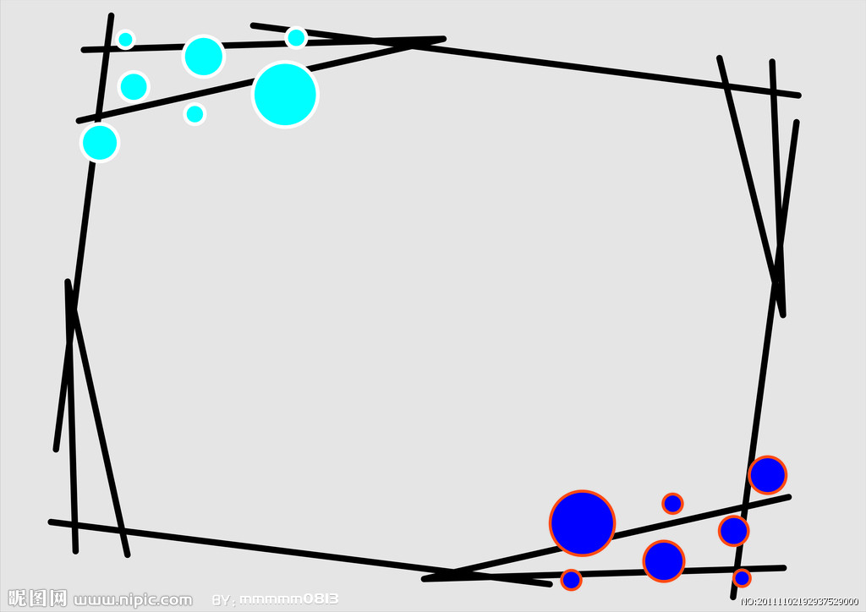
由感性认识到理性的认识
——听《射线、直线、角的教学》感受
常芝玉

一、感性认识到理性认识的提升
本节课教学的射线、直线和角是在以前认识的基础上来学习的，这节课是把这些知识化成一种数学化的符号，具有较高的抽象性，所以对于三线的教学，教师能从已知的线段入手，再到射线、直线的教学，这样设计由浅入深，学生易于接受，学后进而通过比较三线的区别和联系，沟通了知识间的联系，也突破教学重点和难点。教师在教学中能设计一些学生感兴趣的教学活动，帮助学生从感性认识到理性认识的提升。
二、参与实践，加深理解
作为概念教学课，教师能够留足的够的时间和空间让学生参与学习过程，如在教学过程中老师在学生认识并理解了射线和直线的概念后，让学生动手实践进行操作，再让学生用简洁的语言进行描述，进一步让学生加深对概念的理解。
三、建议：角，在这一课中学生并不是第一次接触，在二年级时学生已经接触并初步认识了角的概念，在这一节课中是学生进一步加深角的认识，因此角的引出最好在射线的认识后就可以引出角了，让学生说说角各部分的名称，进行复习，为后面度量角度等知识做好准备。
苏联著名教育家克鲁普斯卡娅曾指出：“数学是许多概念组成的锁链。”数学概念是进行数学思维的细胞，进行数学判断的依据，进行数学推理的基础。总之，这节形概念课还是比较成功的。
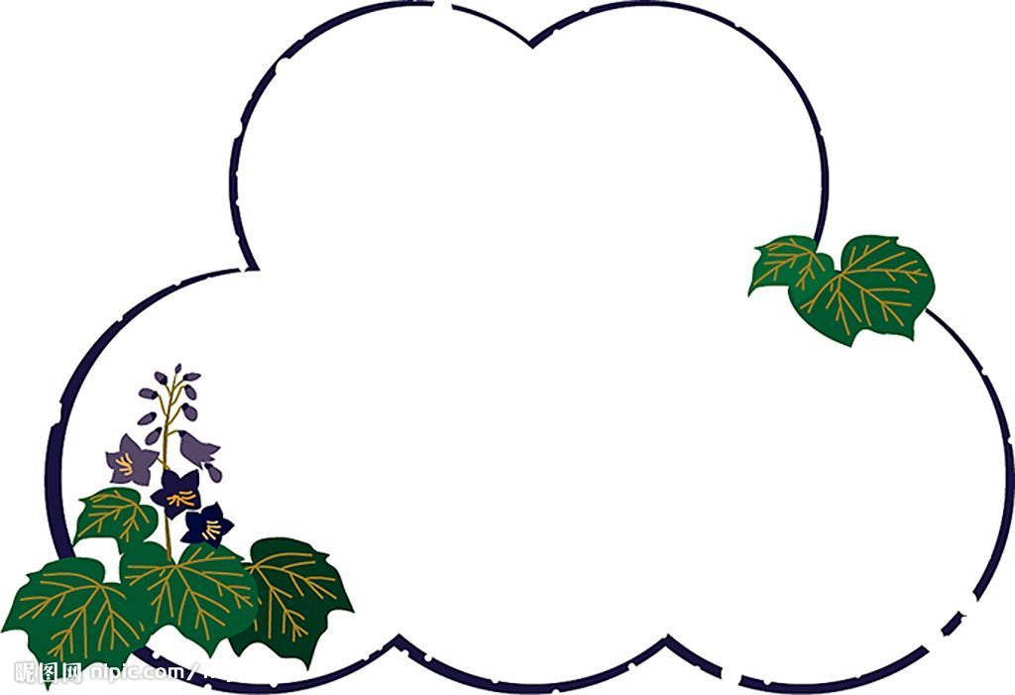

推进单元结构教学，促进学生生命成长
万一琴

美国教育心理学家布鲁纳指出，“不论我们选教什么学科，务必使学生理解该学科的基本结构。”他认为，教授和学习结构有利于学生对所学知识的理解，有利于对所学知识的记忆，有利于知识的迁移，有利于缩短新旧知识间的距离。事实证明，获得的知识如果没有完美的结构把它们联接起来，那么这些知识多半会被遗忘或者无用。可见，教学结构的优化是多么的重要。
这学期，我尝试以六（上）第一单元《方程》教学为例，在教学中进行了单元结构教学的实践研究，从整体上分析知识之间的内在结构关系，通过结构化推进教学活动，促进学生的生命成长。
一、整体感悟，建构单元知识框架
1.单元起始课，初建知识框架
2.单元分课时，完善知识框架
3.单元整理复习课，梳理知识框架
二、教用结构，提升结构思维品质
1. 迁移知识形成的过程性结构
2.迁移学习的方法结构。
三、融合渗透，促进自我增生能力
1.思维方式的关联渗透。
2.知识结构的沟通融合。

《首位能整除的除法》的教学反思
杨延庆
【案例】
出示例题：两人一共买了46枝铅笔，平均每人买多少枝？
1、教学口算方法：
指名列式：46÷2
师：结果是多少呢？借助小棒分一分
生独立操作，指名交流分的过程及结果：
（1）先分整捆的，每人先分得2捆是20枝，再分零散的，每人得3枝，合起来是23枝。
（2）40÷2＝20（枝）
6÷2＝3（枝）
20＋3＝26（枝）
2、教学用竖式计算：
生独立自学书本上竖式的书写方法：
小组讨论：2为什么写在商的十位？
……
【我的思考】
1、让学生在动手操作中感知算理
在探索两位数除以一位数（首位能整除）的口算方法时由于部分学生应能应用已有知识计算出结果，为让每一位学生都能进一步理解算理，我主要通过让学生摆小棒来理解。通过摆一摆、分一分的操作，使学生明确算理，使学生通过动手操作，在操作过程中探讨出新知，然后我引导学生学习笔算的方法。皮亚杰曾指出，儿童学习的最根本途径应该是活动，因为动手操作是一种主动学习活动，它具有具体形象，易于促进兴趣，便于建立表象，有利于理解知识等特点。所以，通过组织学生动手操作学习新知识，正是适应这一认知特点，学生只有在一些实际操作中才能逐步体会、理解“形”和“数”之间的联系，从而使学生在动手操作的愉快氛围中获取知识。
2、让学生在观察思考中理解算理
在教学两位数除以一位数（首位能整除）的笔算方法时，我主要是让学生自己观察竖式并结合操作思考以下问题：（1）从哪一位开始算起（2）2为什么写在商的十位？（3）竖式中的第二个4、6分别表示什么等问题，通过观察、思考，应用已有知识（有余数除法的笔算方法）的迁移摆小棒的过程，很容易理解第二个4、6分别是怎么得来的，表示什么。
3、要充分发挥教师的主导作用
学生掌握两位数除以一位数的竖式格式有一定难度，所以教师的适当讲解是必要的。在讲解过程中，我不失时机地引导学生讨论，并让学生把自己能计算的部分算出来，既体现了学生的主体地位，又发挥了教师的主导作用，突破了本课的教学难点

初为人师话感受

来新小已有一个月了，第一感觉就是每天都很忙碌，在忙碌中不断地学习，不断地汲取教学经验。我教的是三年级的数学，刚开学就有老师来听课。孙老师听完我的课，对我说，我的课堂教学是我说的太多，讲的太多，不重视学生的资源呈现，孙老师一针见血，直接点出我的不足，这对我今后的教学方向给出了明确指引。随即我就跟着孙老师学习，听了孙老师的课，她的课堂井然有序，尤其是课堂常规，抓的很好。在她的课堂上我领会到只有抓好常规，只有专注孩子的资源，教学质量才会提高。她把学生的推理能力的发展贯穿于整个教学环节中，是我这个新手更需要学习和推敲之处。新小真是一个名师大课堂，仅仅从孙老师身上我就能学到很多。在数学骨干教师成长团中，我认真听了两位骨干教师的课，从他们的课堂上发现，他们的课逻辑性很强，把握教材的严密性，把握好数学与生活的联系。我跟着杨延庆老师后面学习，听了杨老师的第一次课后，有很大的收获，首先是我知道了如何具体提高学生的计算能力，先从快速口算开始。杨老师是每次课前让小朋友们准备好快速口算本，一打上课铃声就落笔写，一分钟之内完成，看谁的速度快，让后快速校对。之后我在自己的班级里实施，刚开始时每节课至少需要十分钟甚至十五分钟，一个星期后，课堂上花在口算上的时间基本上能控制在四分钟到五分钟，并且在这四五分钟内还校对完答案。经过一个月的训练，我两个班的学生计算速度以及计算能力比刚开学时快很多。
在新小一个月的教学就是一个月的学习，收获真的很多，今后我还需要多听听孙老师杨老师的课，对自己的成长，对自己的今后教师生涯真的有很大的指导！有机会的话我也会听其他老师的课，学习他们的教学方式和管理方式。 （张蕾）

今年很荣幸的能够加入到新桥实小这个欢乐的大家庭，我非常切实的感受到了这个大家庭的精神文化——“诗意儿童”。进入新桥实小以来的最大感受就是这里所有的老师都非常用心，对学生用心，对教学用心，对班级的管理用心，对学校安排的教育教学任务完成得用心。所以家长才给予我们这么高的评价，所以教育局才对我们的工作给予我们这么充分的肯定，所以我们的学生才会快乐地在这里学习。新桥实小的一切都值得我学习。
作为一名新教师，需要学习和改进的地方非常多，需要对自身进行不断地审察与总结，以促进自我的不断发展与成熟。很感谢学校领导安排了这么好的“师徒结对”的机会给我们这些新教师，让我从中得到了很大的锻炼与提高，也让我能够知道自己的不足，下面几点是我这一个月的一点感受与反思。
1、要上好课，关键是要备好课。要充分了解教材的内容、知识点，了解学习这个知识的出发点、拓展面，了解教材的重点、难点，掌握知识的逻辑性，做到能运用自如，知道应补充哪些资料，怎样才能更好的把知识点教给学生。
2、刚开始上课时引导非常重要，一个好的引导可以让学生充分的开拓思维，使学生整节课都跟着你的思路来走，并且能够自主的发挥想象。特别是我上的数学课，需要学生思考的空间非常多，所以我每节课上课前都必须认真的思考该如何引导学生进入我的课程思维，但是我做的不够好，还需要不断的磨练，学会从学生的角度出发，以求更好的导入方法。
3、要学会对课堂的掌控能力。我觉得我很缺乏这方面的能力，特别是缺乏对课堂状况的预见能力。有时候在课堂上会出现学生不配合的状况，其实很可能是自己引导得不够好，没有预料到会有这样的情况发生，所以个别学生没有按照自己上课的思路来走。在这方面我还需要多向其他老师学习，多听优秀教师的课，取长补短。
4、在课堂上练习时是指导学生的最佳时间，要及时发现学生不正确的地方，并且要及时在全班上纠正错误的地方。
5、一节课将近尾声时就是要对这节课进行总结和拓展。扩充学生的知识量，拓展学生的知识面，使学生的思想不被禁锢于学校的方寸之地。 （许千红）

来新小不知不觉已经一个月了，初来的那刻，让我感到最困难、最有挑战的事情就是备课，因为第一次接触“新基础”，所以一开始在写教案的时候真的是无从下手，但是在万老师的帮助下，我尝试着边写边领悟。学校已经帮我们每一位新老师找到一位师傅指导帮助我们，所以只要有空我就会去听师傅的课，每一次听课都可以学到对自己有用的东西。除了去听课，师傅还会来听我的课，听完之后还会诚恳指出我的不足之处，并耐心的指导。因为和二（6）、（9）班的小朋友接触，我们都不了解，所以这个月最主要是培养学生的学习习惯，和我们之间的默契。一个月下来，我对他们有了一定的了解，知道一些比较特殊的学生，在课堂上我会特别关注他们。他们对我的习性也有了一定的了解，我的一个动作，一个口令，就知道接下来要做什么了。在课堂上，我的最大困扰就是怎么设计练习，满足不同层次的学生，课堂上往往会因为问题设计的太简单或太难，学生回答问题的积极性都没有了，这在备课的时候备的还不到位。而且课堂上，我的语言表达有时候不到位，有时候会令学生误解，所以在上课之前的准备，我还要进一步的改进，调整方式。经过一段时间的学习和琢磨下来，对“新基础”有了自己的一点理解，还改变了我以往的教育观。 （张巧凤）

【编后语】
短短的一个月，我们数学组所有老师在关爱中前行、在携手中共进，在支撑中共赢，在充实中共同收获成长。我们用激情站上讲台，我们用足迹丈量来路，我们用坚守接近理想。
生命似诗，教育如歌！风过无痕，湖面却留下涟漪；曲过无痕，思绪却留下回忆……

